HX1112 Scheda creata il 26 ottobre 2023
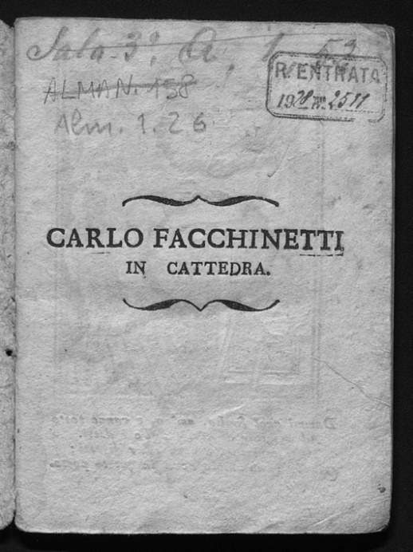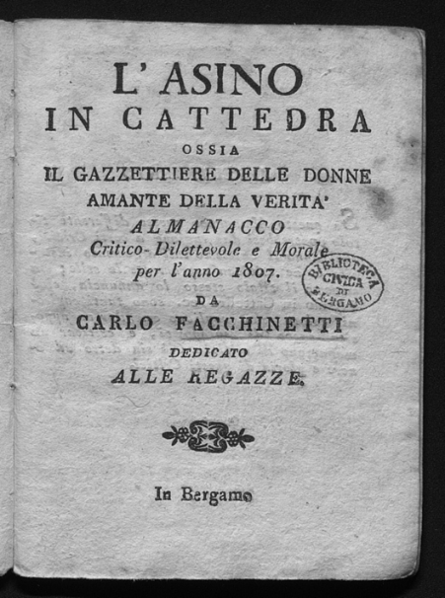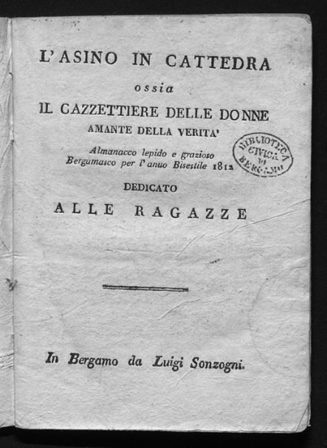
Descrizione bibliografica
L'*asino in cattedra : ossia il gazzettiere delle donne amante della verità : almanacco critico, dilettevole e morale per l'anno ... / da Carlo Facchinetti dedicato alle ragazze. – 1807-1812. - Bergamo : [s.n., 1807-1812]. - volumi ; ill. ; 12 cm. ((Annuale. – Nel 1812 editore: Luigi Sonzogni. - LO11386579
Variante del titolo: *Carlo Facchinetti in cattedra
Soggetto: Almanacchi – 1807-1812
Copia digitale 1807 e 1812 a: https://www.bdl.servizirl.it/vufind/Record/BDL-OGGETTO-6230

